**Examen de Programación C++**

**Sistema de Votaciones sin Base de Datos**

Análisis del escenario de recolección de datos y el diseño del sistema de gestión de datos.

|  |  |
| --- | --- |
| **LIBRERIAS UTILIZADAS** | |
| **LIBRERÍA** | **USO EN EL PROGRAMA** |
| **#include <iostream>** | Utilizada para imprimir mensajes en la consola y para leer entradas del usuario con cin y cout junto con el using namespace std; |
| **#include <string>** | Utilizada para almacenar y manipular nombres de candidatos, partidos y otros datos textuales |
| **#include <iomanip>** | control de la precisión de números flotantes, como por ejemplo la salida de los resultados de las elecciones |
| **#include <limits>** | Utilizada para limpiar el buffer de entrada y manejar errores de entrada. |
| **#include <windows.h>** | Utilizada para mover el cursor a posiciones específicas en la consola y cambiar el color del texto. |
| **#include <conio.h>** | Utilizada para esperar la entrada de un carácter (por ejemplo, para pausar la pantalla hasta que el usuario presione una tecla con getch( ); |

Funciones especificas de las librerías

|  |  |
| --- | --- |
| **SetConsoleCursorPosition** | Mueve el cursor a una posición específica en la consola |
| **SetConsoleTextAttribute** | Cambia el color del texto en la consola |

Descripción de las funciones:

|  |  |
| --- | --- |
| **void Menu();** | Muestra el menú principal y permite al usuario seleccionar una opción (1. Ingresar Candidatos, 2. Votaciones, 3. Resultados, 4. Salir) |
| **void ingresarCandidatos();** | Permite ingresar información sobre los candidatos, como nombre, partido y papeleta. Limita el número de candidatos a 20. |
| **void realizarVotacion();** | Permite a los votantes ingresar su cédula y votar por un candidato. Verifica que el votante no haya votado previamente. |
| **void mostrarResultados();** | Muestra los resultados de la votación, incluyendo el porcentaje de votos que recibió cada candidato y el ganador. |
| **void validarEntradaNumerica(int &entrada);** | Valida que la entrada del usuario sea numérica, por ejemplo, en el Menú y sino es correcto da mensaje para corregir la elección. |
| **void limpiarEntrada();** | Limpia el buffer de entrada. |
| **void validarVotante(int& id);** | Verifica que la cédula del votante no haya sido registrada previamente, de lo contrario da mensaje de que no puede votar |
| **void agregarVotante(const int& id);** | Agrega la cédula del votante a la lista de votantes registrados. |
| **void gotoxy(int x, int y);** | Mueve el cursor a la posición (x, y) en la consola. Utiliza la API de Windows. |
| **void setColor(int color);** | Cambia el color del texto en la consola |

Varibles

**Constantes**

const int MAX_CANDIDATOS = 20;

const int MAX_VOTANTES = 1000;

**Estructura para almacenar datos del candidato**

struct Candidato {

string nombre;

string partido;

string papeleta;

int votos;

};

**Estructura para almacenar datos del votante**

struct Votante {

int cedula;

string nombre;

};

**Variables Globales**

Candidato candidatos[MAX_CANDIDATOS];

Votante votantes[MAX_VOTANTES];

int votantesRegistrados[MAX_VOTANTES];

int numCandidatos = 0;

int numVotantes = 0;

**Variable Booleana**

Valida verdadero o falso de la CEDULA

bool idValida = false;

Pantallazos de diferentes partes del programa

MENU

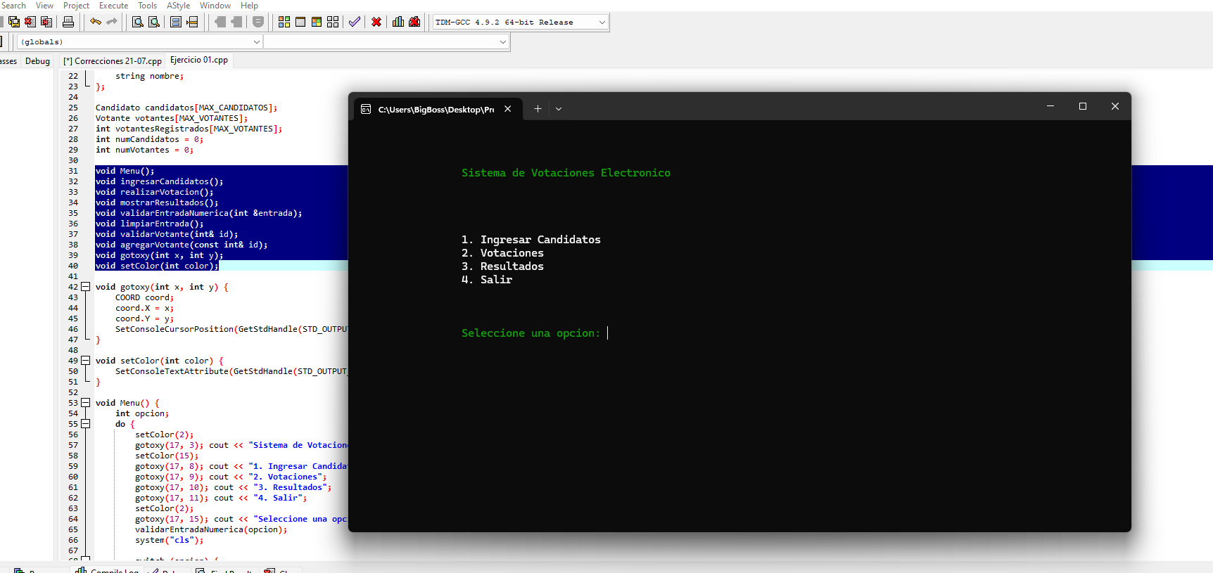

Al ingresar la opción 01, el sistema le pide al usuario agregar la cantidad de candidatos

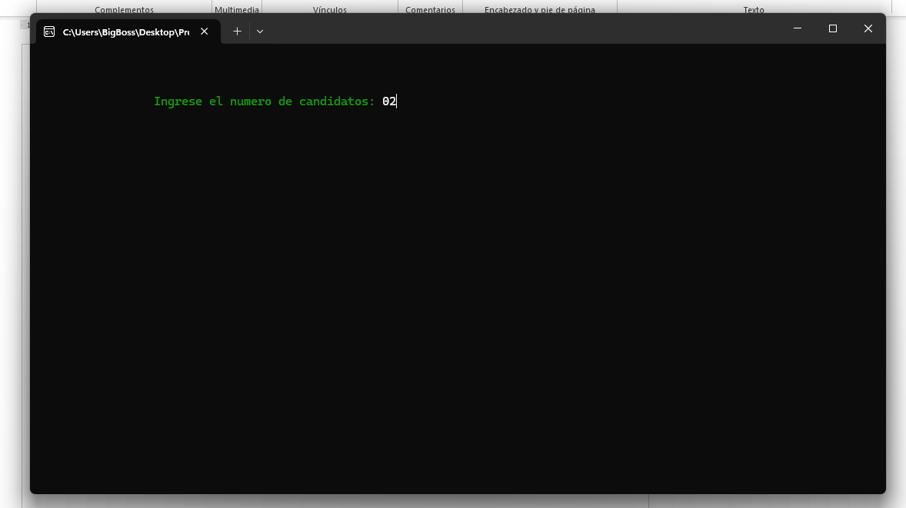

Luego el programa solicita la información del en orden de cada candidato, indicadno en la parte superior a cual candidato corresponde.

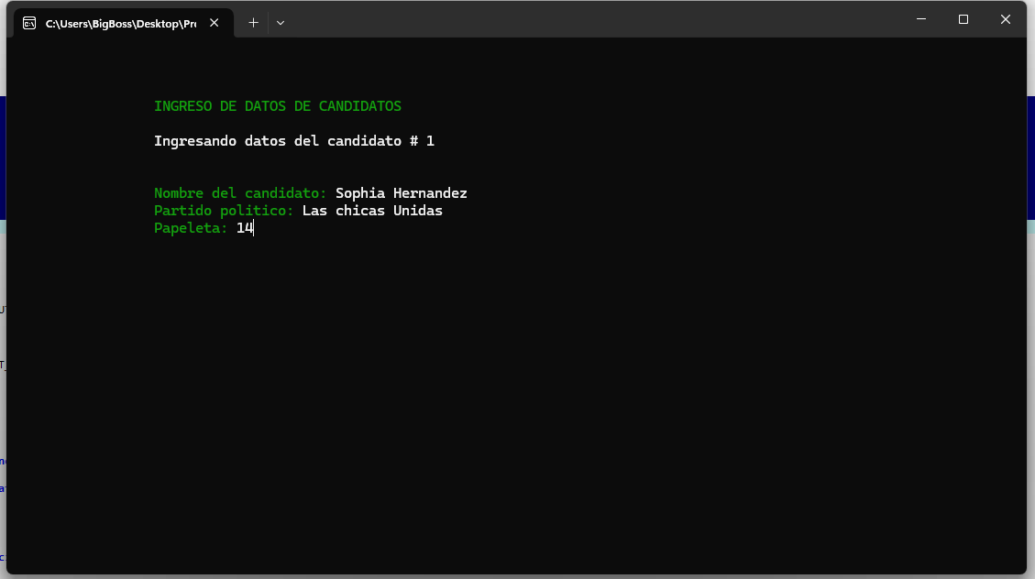

La opción 2 del Menu permite ingresar el voto solicitándole # de cedula y nombre.

Esa msma opción muestra la información de los candidatos ingresados para emitr el voto, validando el numero de cedula antes de proceder al voto

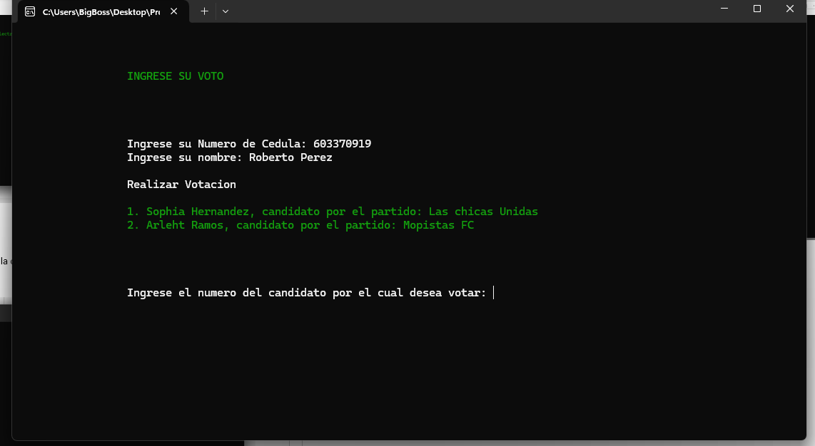

Luego de hacer 5 votaciones, la opción 3 muestra el resultado

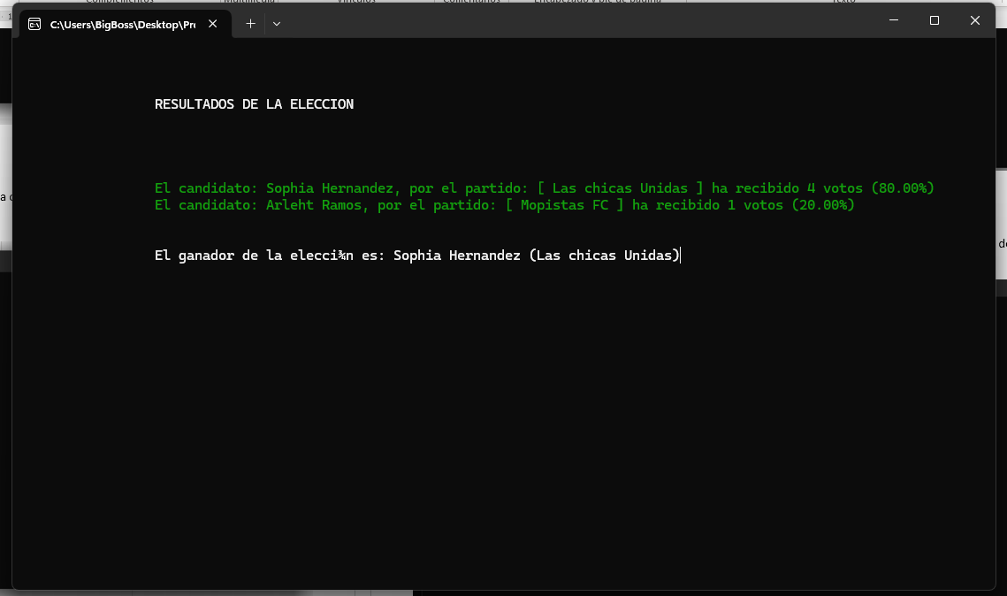

Validaciones del sistema

En caso de quela opción no sea un del MENU

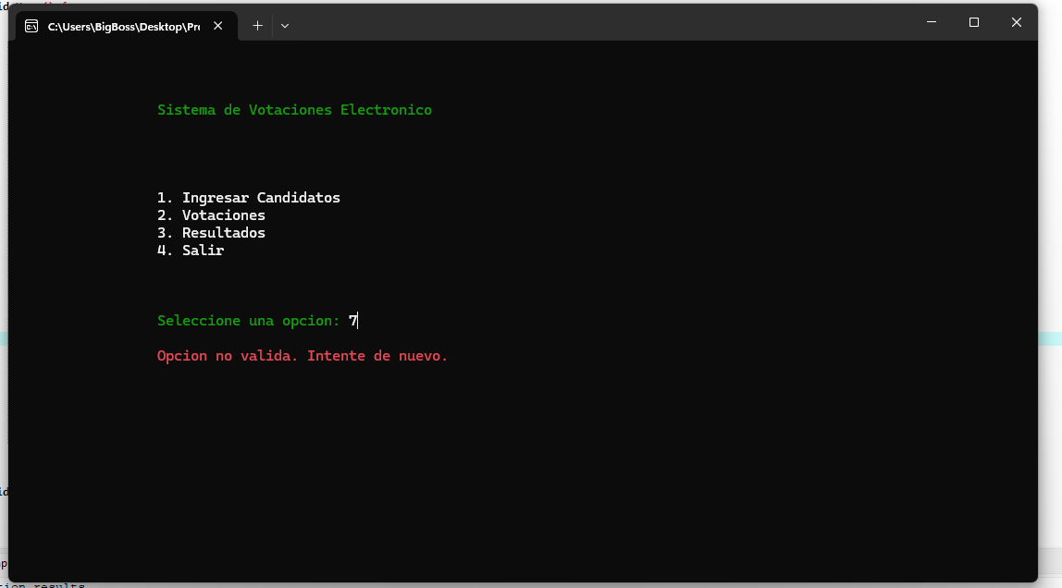

En caso de que la opción del MENU no sea numérica

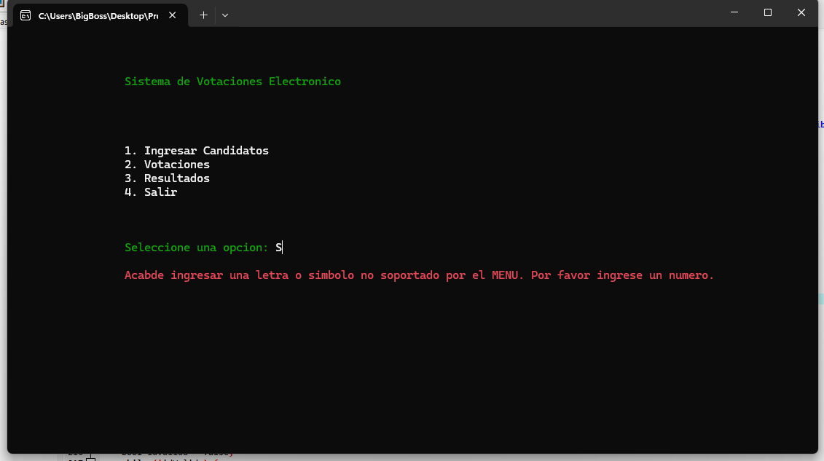

En caso de que le se ingrese candidato pero ningún voto

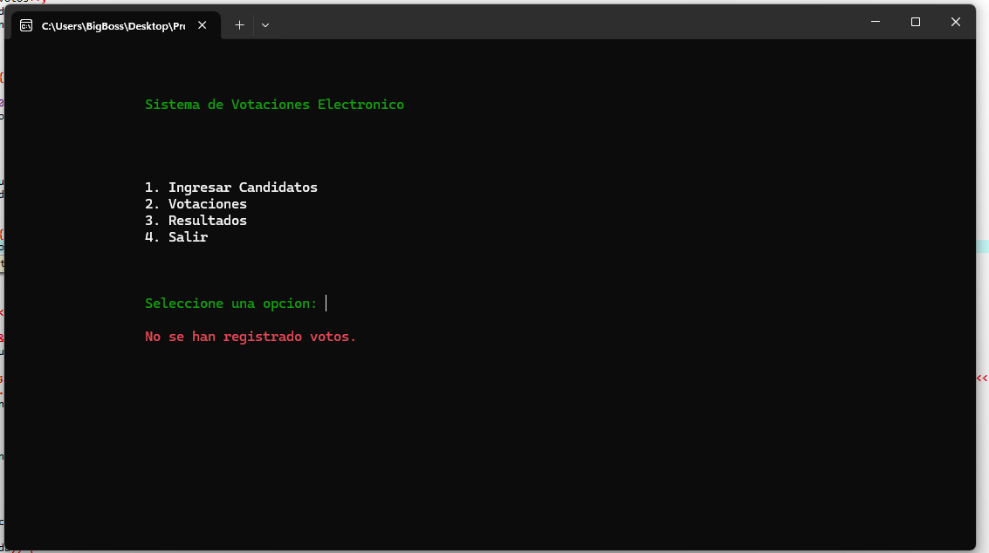

En caso de que no se haya ingresado información del candidato

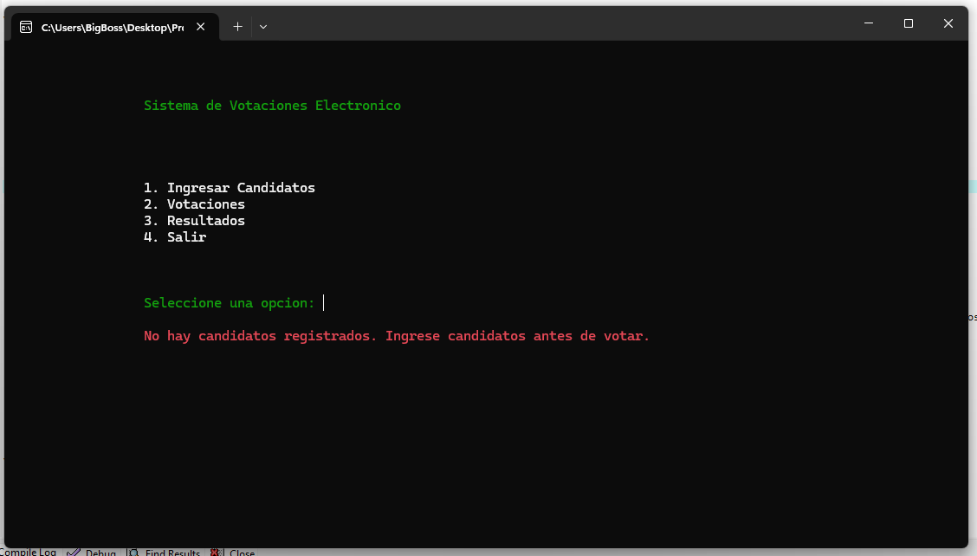

En caso de que se repita la cedula

Acá me gustaría que me ayudara a entender como hacer que el puntero vuela al VOID de realizar votación, ya que no logro volver a colocar el puntero en caso de que la cedula se repita en INGRESAR NUMERO DE CED

